Муниципальное бюджетное дошкольное образовательное учреждение детский сад №15
города Смоленска

Экологический проект

«Наша планета - наш дом»

Воспитатель Никитина Т.А.

2022г.

Пояснительная записка
Мир, окружающий ребёнка, - это, прежде всего, мир природы с безграничным богатством явлений, с неисчерпаемой красотой. Здесь, в природе, вечный источник детского разума.
В.А. Сухомлинский

В последнее время резко возрос интерес к экологии и экологическому воспитанию. Человек-часть природы: он не может жить вне ее , не может нарушать законы, по которым существует окружающий его мир. Только научившись жить в полном согласии с природой, мы сможем лучше понять ее тайны, сохранить самое удивительное творение природы -жизнь на земле.

Дошкольное детство – начальный этап формирования личности человека, его ценностной ориентации в окружающем мире. В этот период закладывается позитивное отношение к природе, к «рукотворному миру», к себе и к окружающим людям.
Основным содержанием экологического воспитания является формирование у ребенка осознанно-правильного отношения к природным явлениям и объектам, которые окружают его и с которыми он знакомится в дошкольном детстве.
Осознанно-правильное отношение детей к природе строится на чувственном ее восприятии, эмоциональном отношении к ней и знании особенностей жизни, роста и развития отдельных живых существ, некоторых биоценозов, знании приспособительных зависимостей существования живых организмов от факторов внешней среды, взаимосвязей внутри природных сообществ. Такие знания в процессе общения ребенка с природой обеспечивают ему понимание конкретных ситуаций в поведении животных, состоянии растений, правильную их оценку и адекватное реагирование. Осознанный характер отношения при этом проявляется в том, что дети могут сами объяснить ситуацию или понять объяснения взрослых, могут самостоятельно или вместе со взрослыми, понимая ситуацию и зная потребности живого существа, выполнить отдельные трудовые действия, направленные на сохранение и улучшение жизни растений и животных.
Самое главное – в процессе экологического образования у детей развивается познавательный интерес к миру природы, любознательность, творческая активность, т. е. личностные качества ребенка, которые представлены как целевые ориентиры в ФГОС ДО.
Наиболее эффективными формами взаимодействия педагога с детьми по экологическому образованию считаются такие формы, в которых дошкольники получают возможность непосредственного контакта с природой. В этом случае у детей формируются не только экологические знания, но и опыт использования этих знаний в практической деятельности. К таким формам взаимодействия можно отнести экскурсии, прогулки, экспериментирование, наблюдения.
Процесс становления осознанно-правильного отношения к природе сопровождается определенными формами поведения ребенка, которые могут служить критерием оценки уровня его экологической воспитанности. Это самостоятельные наблюдения, проведение опытов, вопросы, стремление рассказать о переживаниях и впечатлениях, обсуждать их, воплощать в различной деятельности (отражать в игре, в своем творчестве, ухаживать за животными и растениями).
Одним из направлений развития государства и объединения многонационального общества является патриотическое воспитание подрастающего поколения. Это одно из приоритетных направлений в системе образования России, способствующих формированию у подрастающего поколения патриотического сознания, готовности к выполнению гражданского долга, важнейших конституционных обязанностей по защите интересов Родины.
Проявлением патриотизма также является любовь к природе своей малой родины, внимание, забота и уважение к её животному и растительному миру. Эти чувства можно развить в процессе разностороннего экологического образования подрастающего поколения. Конечной целью такого образования является формирование у человека нового экологического мышления, способности осознавать последствия своих действий по отношению к окружающей среде, умение жить в гармонии с природой.
Природа – один из важнейших факторов народной педагогики. Она не только среда обитания, но и родная сторона, Родина. Поэтому в процессе знакомства с природой своего края, у ребёнка воспитывается любовь к каждому объекту в природе, что в свою очередь, способствует и решению природоохранных задач.
В этом контексте суть одного из направлений патриотического воспитания состоит в том, чтобы посеять и взрастить в душе ребёнка и подростка семена любви к родной природе, к родному дому и семье, к истории и культуре страны, созданной трудами родных и близких людей, тех, кого зовут соотечественниками.
Актуальность проекта
Актуальность заключается в том, что экологическое воспитание и образование детей - чрезвычайно важная проблема настоящего времени: только экологическое мировоззрение и экологическая культура ныне живущих людей могут вывести планету и человечество из того состояния, в котором оно находится сейчас.
Дошкольное детство – начальный этап формирования личности человека, его ценностей ориентации в окружающем мире. В этот период закладывается позитивное отношение к природе, к “рукотворному миру”, к себе и к окружающим людям. Основным содержанием экологического воспитания является формирования у ребенка осознано–правильного отношения к природным явлениям и объектам, которые окружают его и с которыми он знакомится в дошкольном детстве.
Природа – неиссякаемый источник духовного обогащения детей. Они постоянно в той или иной форме соприкасаются с природой. Их привлекают зеленые луга и леса, яркие цветы, бабочки, жуки, птицы, падающие хлопья снега, ручейки и лужицы. Бесконечно разнообразный и красочный мир природы пробуждает у детей естественный интерес, любознательность, затрагивает их чувства, возбуждает фантазию и влияет на формирование их ценностных ориентиров. Ребенок, полюбивший природу, не будет бездумно рвать цветы, разорять гнезда, обижать животных.
Полученные в детстве впечатления от родной природы, очень яркие, запоминающиеся на всю жизнь и часто влияют на отношение человека к природе.
Паспорт проекта

Название проекта: «Наша планета - наш дом»

Тип проекта | Познавательный, творческий
Вид проекта | 02.06.2022 г - 10.06.2022 год
Участники проекта | Воспитанники, родители, педагоги, социум
Проблема значимая для детей, на решение которой направлен проект | Дошкольное детство – начальный этап формирования личности человека, его ценностей ориентации в окружающем мире. В этот период закладывается позитивное отношение к природе, к “рукотворному миру”, к себе и к окружающим людям. Основным содержанием экологического воспитания является формирования у ребенка осознано–правильного отношения к природным явлениям и объектам, которые окружают его и с которыми он знакомится в дошкольном детстве.  Природа – неиссякаемый источник духовного обогащения детей. Они постоянно в той или иной форме соприкасаются с природой. Их привлекают зеленые луга и леса, яркие цветы, бабочки, жуки, птицы, падающие хлопья снега, ручейки и лужицы. Бесконечно разнообразный и красочный мир природы пробуждает у детей естественный интерес, любознательность, затрагивает их чувства, возбуждает фантазию и влияет на формирование их ценностных ориентиров. Ребенок, полюбивший природу, не будет бездумно рвать цветы, разорять гнезда, обижать животных.  Полученные в детстве впечатления от родной природы, очень яркие, запоминающиеся на всю жизнь и часто влияют на отношение человека к природе.
Актуальность | Актуальность проекта  История человечества неразрывно связана с историей природы. На современном этапе, её вопросы традиционного взаимодействия с человеком выросли в глобальную экологическую проблему.  Чтобы не погубить себя люди просто обязаны научиться бережно, относиться к природе, а для этого надо воспитывать в себе ответственность и экологическую культуру.  В настоящее время, как никогда остро стоит вопрос экологического воспитания дошкольников, так как проблема ухудшения экологического состояния нашего региона актуальна.
Цель проекта | Формирование у детей богатого внутреннего мира и системы ценностных отношений к природе, её животному и растительному миру, развитие внутренней потребности любви к природе и, как следствие, бережного отношения к ней.
Задачи проекта | • дать детям знания об окружающей его Природе, познакомить с разнообразием животного и растительного мира его малой родины, показать неповторимость, величие, силу и красоту природы;  • помочь детям осознать необходимость сохранения, охраны и спасения природы для выживания на земле самого человека;  • расширить общий кругозор детей, способствовать развитию их творческих способностей;  • способствовать воспитанию потребности принимать активное участие в природоохранной и экологической деятельности.
Направления работы | Воспитание любви к природе, гордости за свой край в котором ты живёшь, за прошлое своего народа, уважения к живому на планете, я спланировала через интеграцию образовательных областей:  Социально-коммуникативное развитие ( познавательные беседы, чтение художественной литературы, подвижные, словесные, сюжетно-ролевые, игры).  Речевое развитие (использование стихов, загадок, пословиц).  Познавательное развитие ( наблюдения)  Художественно- эстетическое развитие (рассказы педагога, рассматривание иллюстраций и образцов жизни животных с сопровождением художественного слова.  Физическое развитие (подвижные игры)
Принципы проекта | Принцип интеграции: сочетание обучения и духовно-нравственного воспитания в эстетическое, интеллектуальное, физическое развитие и трудовое воспитание.  Педоцентрический: отбор наиболее актуальных для детей данного возраста знаний, необходимых для индивидуального психического и личностного развития каждого обучающегося, предоставление каждому воспитаннику возможности удовлетворить свои познавательные интересы.  Культурологический: воспитание строится в соответствии с ценностями, нормами и особенностями существования животных, с учетом своего края и возможностями восприятия дошкольника.  Принцип непрерывности и преемственности воспитания в семье и в детском саду на основе сотрудничества (не заменяли друг друга, а дополняли)
Методы реализации проекта | Наглядный ( наблюдение, просмотр сказок, рассматривание иллюстраций, репродукций, предметов, проведение дидактических игр, экскурсии по экологическому объекту, целевые прогулки);  Словесный (чтение литературы, беседа с элементами диалога);  Практический ( продуктивная деятельность, проведение игр).
Гипотеза | Есть просто храм, есть храм науки, а есть еще природы храм, с лесами, тянущими руки навстречу солнцу и ветрам.  (А. Смирнов)
Формы работы | Игровая, познавательная, продуктивная.
Этапы реализации проекта | 1. Подготовительный этап (Сбор и анализ литературы по теме, подбор материала для реализации проекта, планирование деятельности, направленной на реализацию проекта).  2. Основной этап (практическая деятельность, реализация проекта через различные виды деятельности).  3. Заключительный этап (презентация проекта).  Каждый этап отражает деятельность в определенном направлении. По данной схеме выполнялась планомерная теоретическая, практическая, исследовательская деятельность, проводился анализ, диагностика, делались выводы по наблюдениям.
Продукт проекта | фото отчет
Ожидаемые результаты по проекту | В результате выполнения проекта будет достигнут высокий уровень познавательных интересов, наблюдательности, любви к природе, бережного отношения к ней. Сформировать у детей устойчивых навыков поведения в природном окружении. Преобразование участка детского сада с целью создания условий для экологического воспитания детей.

План реализации проекта

Этапы проекта | Содержание этапов проекта | Сроки | Ответственные
Первый этап - (организационный) поисково - теоретический | Определение темы проекта.  Изучение и анализ литературы по исследуемой проблеме.  Формулировка цели и задач проекта.  Составление и обсуждение поэтапного плана работы, анализ проблемы: что уже есть и что нужно сделать.  Планирование деятельности педагогов.  Ознакомление детей и родителей с целями и задачами проекта  Подбор необходимого оборудования и пособий для практического обогащения проекта, целенаправленности, систематизации образовательного процесса. | 02.06.22.-03.06.22 | Никитина Т.А.
Второй этап – (практический) реализация проекта | Работа с детьми
 | Рассматривание иллюстраций «Мир животных», «Луговые растения» | 03.06.22 г. –  06.06.22 г.
 | Организация предметно-развивающей среды в группе, пополнение стенда эколята-дошколята | 02.06-10.06.
 | Беседы, чтение худ. литературы, прослушивание музыкальных композиций, рассматривание иллюстраций на экологическую тематику. | 06.06.22
 | Экологическая игра " Сделай планету нашу чище!" | 07.06.22
 | Тематическая беседа "Путешествие эколят в мир природы" | 08.06.22
 | Оформление книжки-малышки " Мы-эколята" | 09.06.22
Третий этап – аналитический (подведение итогов | Проведение фотоконкурса " Уборка мусора на нашем участке"  | 10.06.22

Отчет о реализации проекта «Наша планета - наш дом»

«Любовь к Родине начинается с любви к природе». Дело в том, что заложить любовь к Родине, к родному краю, к родной природе, к людям можно только в младшем возрасте.
Дошкольное детство – начальный этап формирования личности человека, его ценностной ориентации в окружающем мире. В этот период закладывается позитивное отношение к природе, к «рукотворному миру», к себе и к окружающим людям.
Основным содержанием экологического воспитания является формирование у ребенка осознанно-правильного отношения к природным явлениям и объектам, которые окружают его и с которыми он знакомится в дошкольном детстве.
Осознанно-правильное отношение детей к природе строится на чувственном ее восприятии, эмоциональном отношении к ней и знании особенностей жизни, роста и развития отдельных живых существ, некоторых биоценозов, знании приспособительных зависимостей существования живых организмов от факторов внешней среды, взаимосвязей внутри природных сообществ. Такие знания в процессе общения ребенка с природой обеспечивают ему понимание конкретных ситуаций в поведении животных, состоянии растений, правильную их оценку и адекватное реагирование. Осознанный характер отношения при этом проявляется в том, что дети могут сами объяснить ситуацию или понять объяснения взрослых, могут самостоятельно или вместе со взрослыми, понимая ситуацию и зная потребности живого существа, выполнить отдельные трудовые действия, направленные на сохранение и улучшение жизни растений и животных.
Самое главное – в процессе экологического образования у детей развивается познавательный интерес к миру природы, любознательность, творческая активность, т. е. личностные качества ребенка, которые представлены как целевые ориентиры в ФГОС ДО.
На сновании этого в группе "Солнышко" создали стенд «Эколята – Дошколята». Очень важно, чтобы ребенок мог оценить поведение человека в природе, высказывать свое суждение по этой проблеме.
В организационной образовательной деятельности с детьми были проведены познавательные занятия: «Мы друзья природы» , «Планета Земля наш общий дом».
Чтобы мотивировать детей к осознанному усвоению материала и закреплению имеющих знаний о природе организовывалась прослушивание аудио - записи «Водопады», «Голоса птиц», "Шелест листвы" что привело детей в особое оживление.
Родителей привлекали к совместному творчеству, делали поделки из вторсырья.
Проделанная работа принесла детям не только большую радость и удовольствие, но и много интересного и познавательного. У детей появились добрые чувства, желание прийти на помощь братьям меньшим.

Список литературы

1. Егоренков, Л.И. Экологическое воспитание дошкольников и младших школьников: Пособие для родителей, педагогов и воспитателей детских дошкольных учреждений, учителей начальных классов.-Москва:АРКТИ,2001.
2.Николаева,С.Н. Экологическое воспитание младших дошкольников. Книга для воспитателей детского сада.-Москва:Мозаика-Синтез,2004.-96с.
3.Федотова, А.М. Познаем окружающий мир играя: сюжетно-дидактические игры для дошкольников.-Москва:ТЦ Сфера, 2015.

Фотоотчет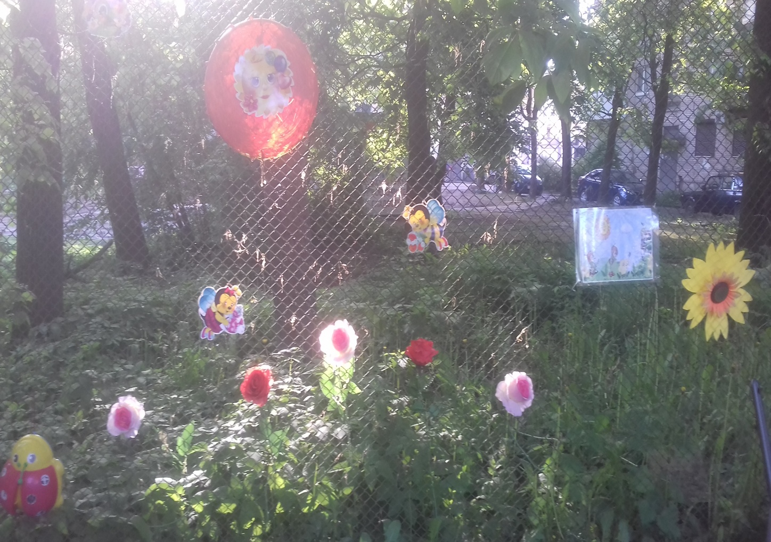

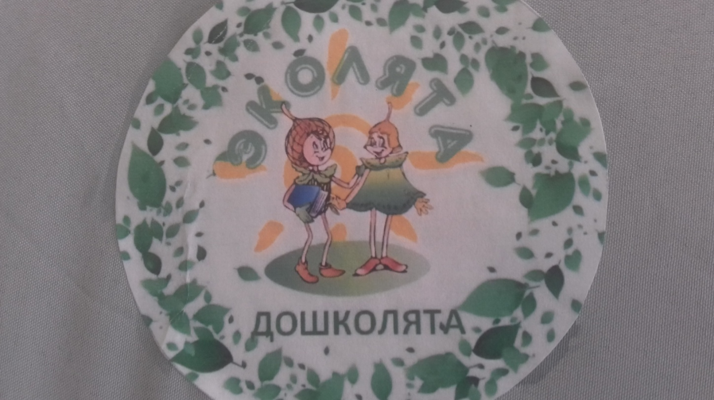

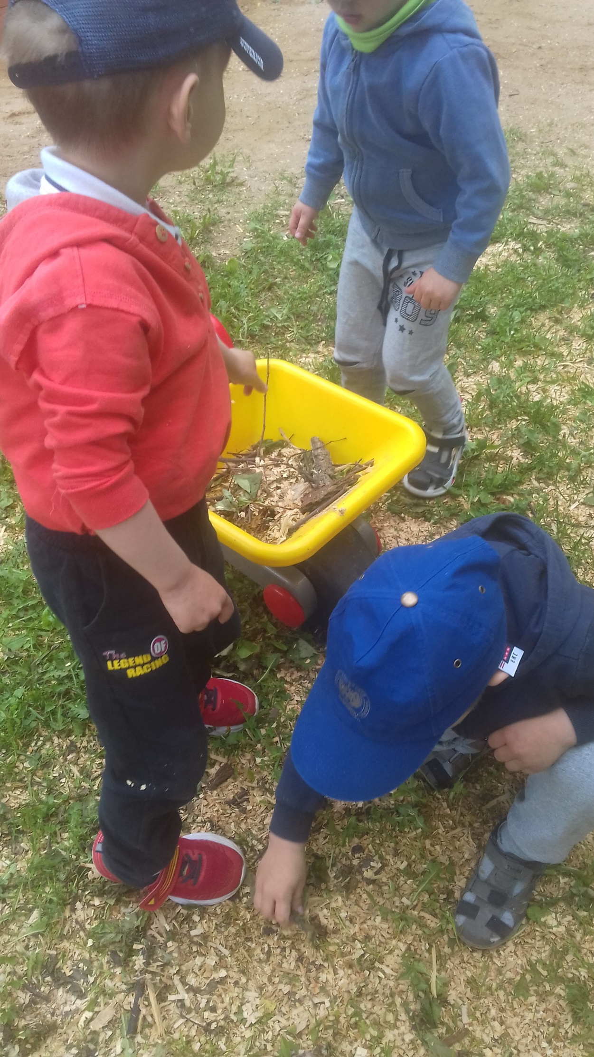
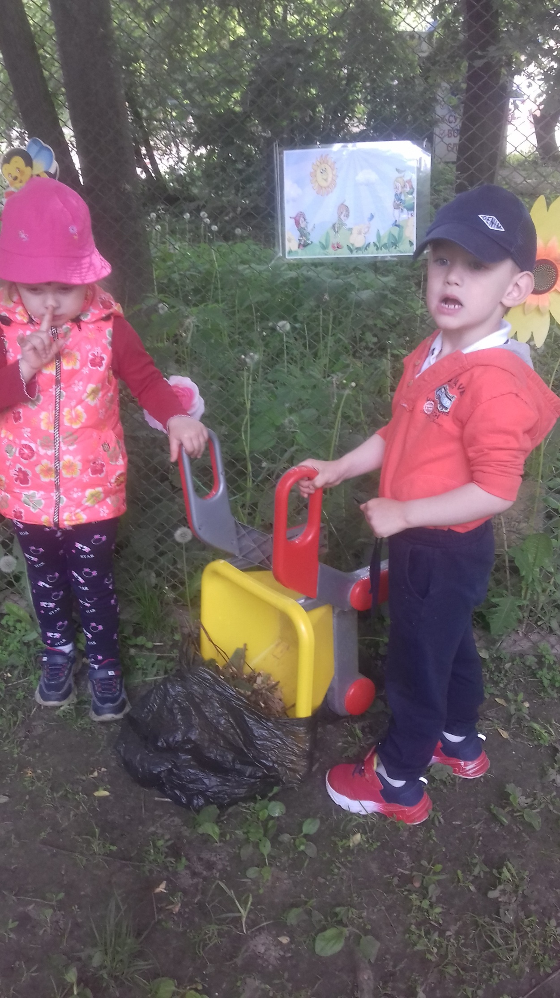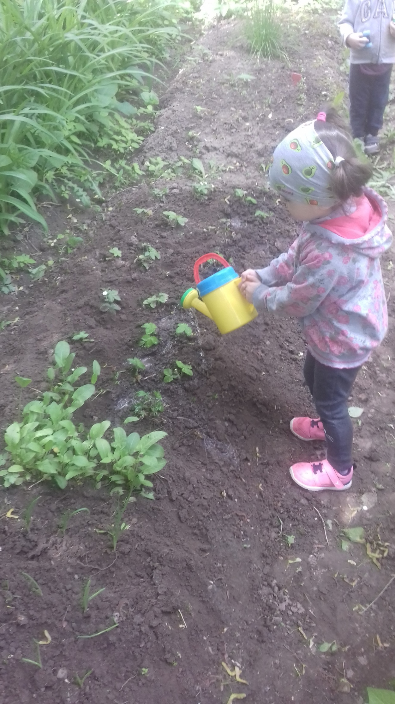
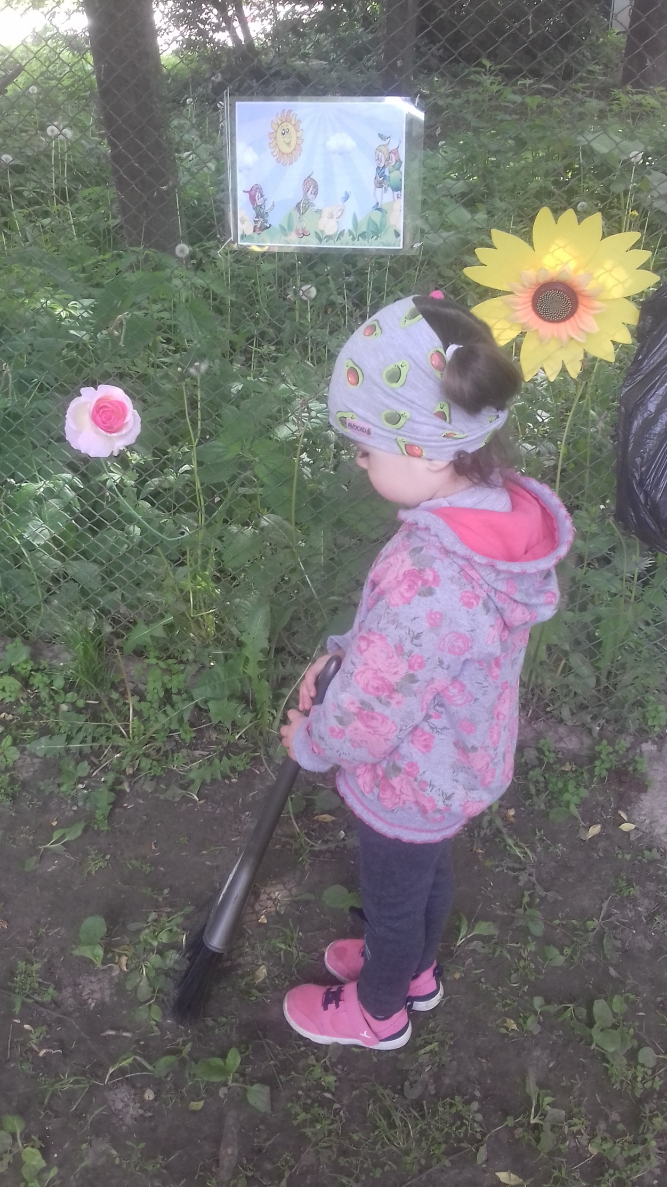

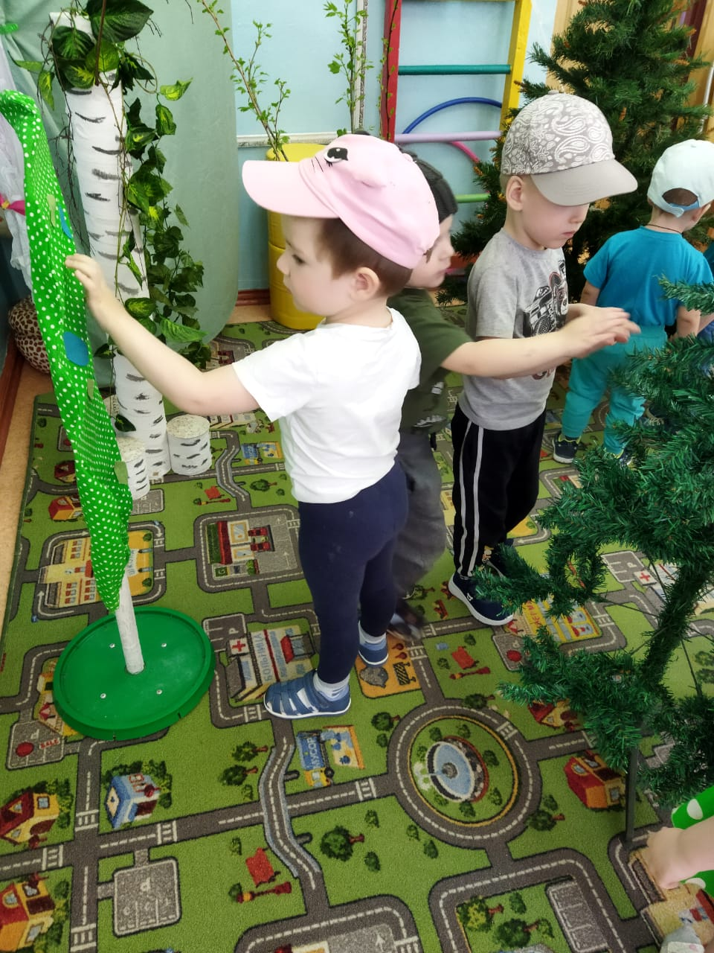

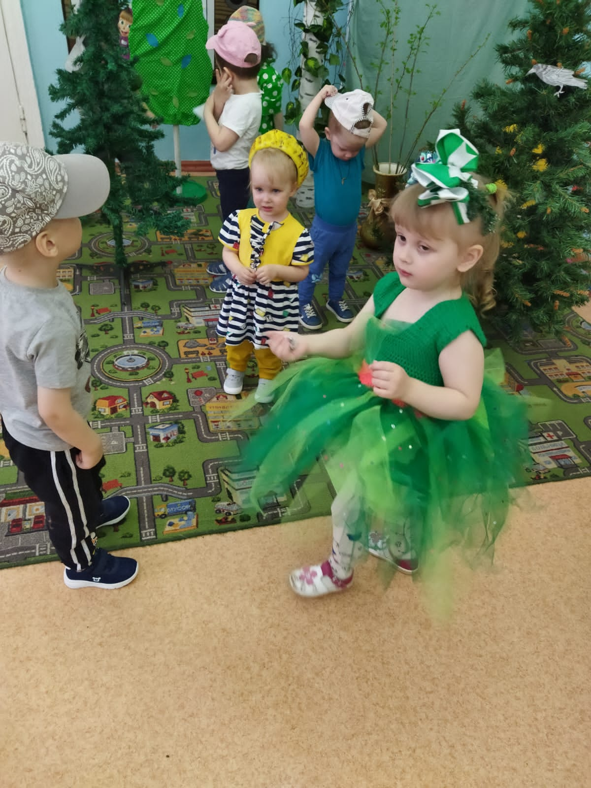

Экологическая игра " Сделаем планету нашу чище!"

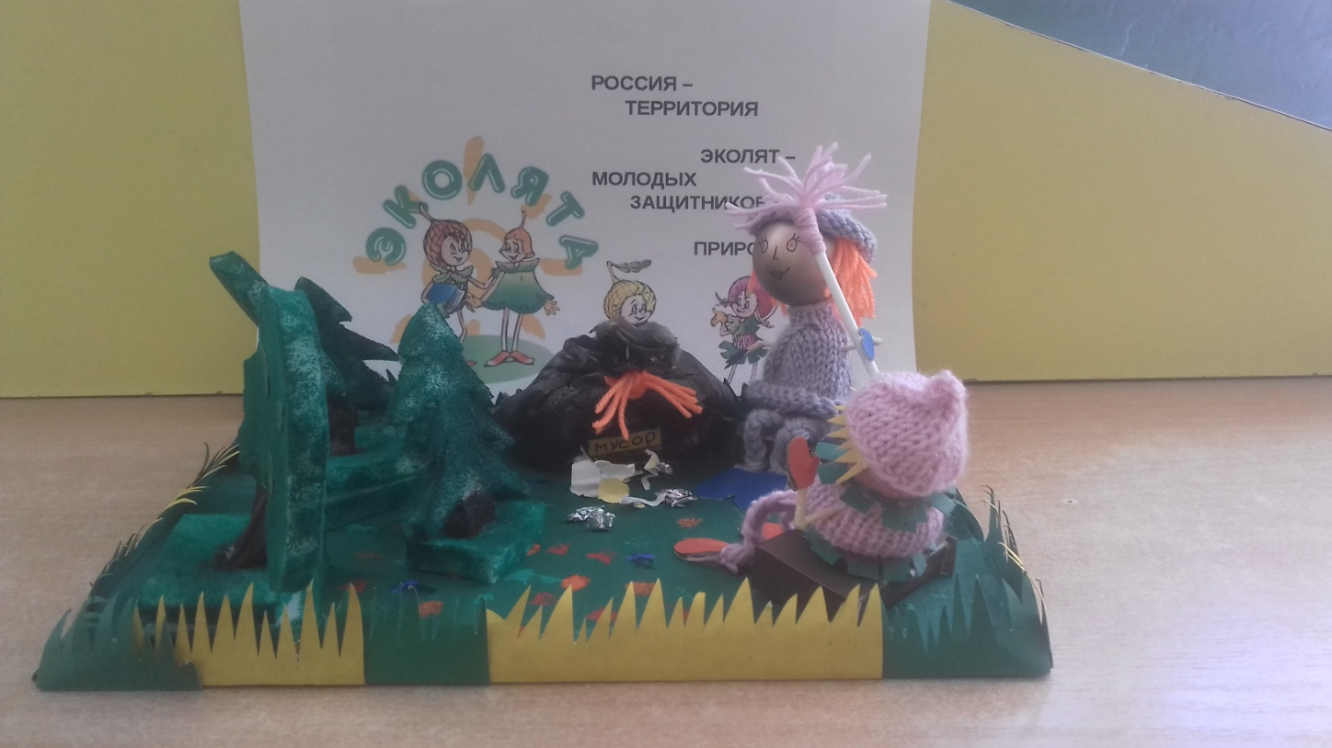

Совместное творчество родителей и детей.

Центр экологического воспитания группы" Солнышко"
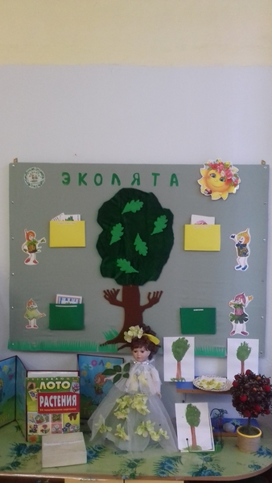

Ц

